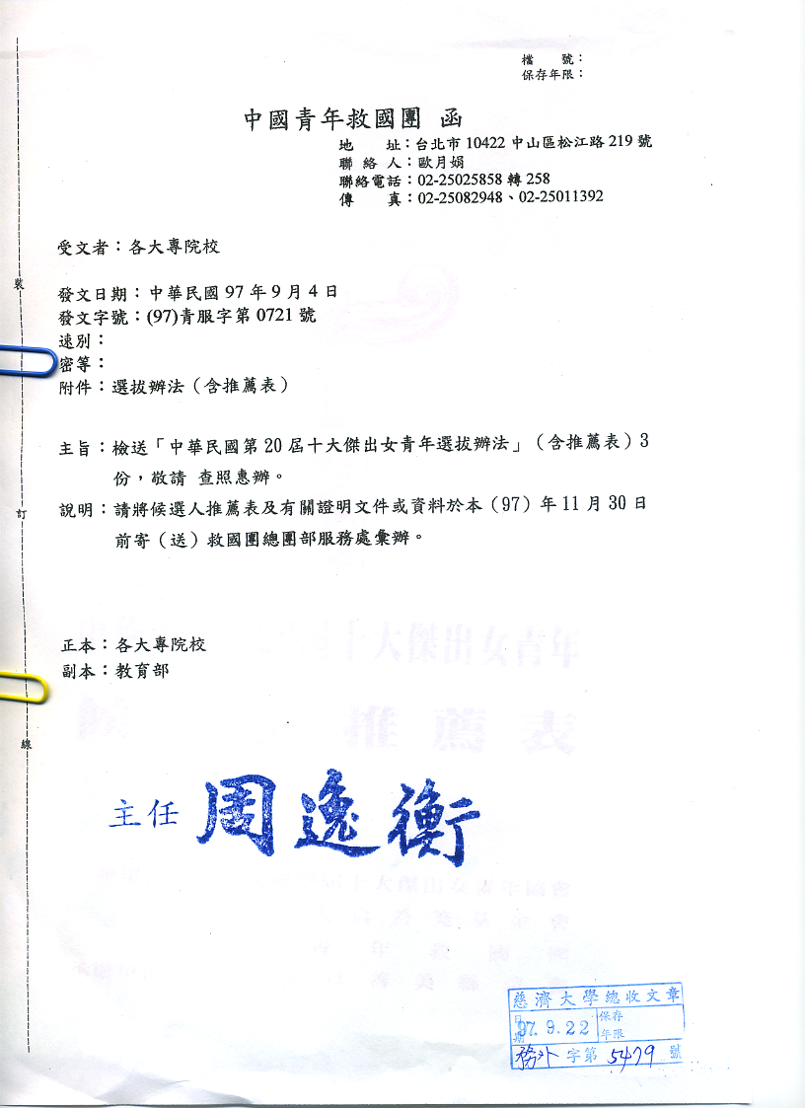

中華民國第20屆十大傑出女青年選拔辦法
一、宗 旨：為選拔現代傑出女性，使其受到社會的重視成為婦女學習楷模，進而鼓
勵整個社會激濁揚清，朝氣蓬勃，使人人努力，奮發向上，報效國家。
二、候選人條件：
（一）國 籍：中華民國國民。
（二）年 齡：20歲以上，40歲以下（出生日期在民國58年1月1日以後，民國
77年12月31日以前，以身分證、中華民國護照或合法之出生證明
為準）。
（三）性 別：女性。
三、申請標準：凡具有下列優良事蹟之一，足資女性範式者，得依據規定頒授十大傑出女青
年當選證書及獎座。
（一）對國家民族有具體重大貢獻者。
（二）對發揚我國固有美德，有特殊表現者。
（三）在科技方面，有重大發明或發現者。
（四）精研學術有重要著述者。
（五）在文學、藝術及體育等方面有重大成就者。
（六）發揚服務精神，造福社會，有具體績效者。
（七）從事生產與建設事業，對國計民生有顯著貢獻者。
（八）在本身工作崗位上成績優異，足為社會楷模者。
（九）在國際競賽上獲得優勝，為國家爭取榮譽者。
（十）刻苦奮鬥，克服困難環境，卓然有成，可鼓勵青年向上者。
四、推薦辦法：
（一）各機關團體、學校或個人均得依據本辦法向主辦單位推薦候選人。
（二）推薦時請填用規定之推薦表，除填寫優良具體事蹟及推薦單位（人）綜合意見
外，並請檢具佐證資料文件（影本）。
（三）請附候選人自傳一篇（用Ａ4、16號字、橫式打字，以1200字為限），
內容包括學歷、經歷、優良德行、傑出成就之奮鬥經過及對社會國家之貢獻。
（四）請附候選人優良事蹟之有關照片兩張。
五、推薦時間：中華民國97年10月1日起至11月30日止，以郵戳為憑。
六、評 審：
（一）初審階段：各推薦單位請推定3至5人組織評審委員會為初審單位，對各申請
或推薦之候選人，應就其家庭狀況、生活言行及請獎事蹟，派員訪
問瞭解，搜集資料，提交評審會議，嚴格評審，寧缺勿濫，並於規定時間內，將初審結果連同有關資料彙報救國團總團部（台北市松江路219號）。
（二）複、決審階段：由主辦單位邀請專家、學者及社會賢達組織評審委員會，就各單位
所送之初審合格案件，先行派員慎重調查後，經複審、決審程序提會評定得獎人選。
七、評審與公佈：預定民國97年12月複審、98年元月決審，並於98年3月初召開記者會
公佈得獎人名單。
八、表 揚：當選之十大傑出女青年，由主辦單位透過大眾傳播媒體，向社會介紹表揚，
並編印專刊，介紹傑出成就與優良事蹟及安排座談、訪問，以彰顯現代女性
之傑出風範。
九、頒 獎：當選人將在民國98年3月8日慶祝婦女節活動中隆重表揚。
十、附 記：本辦法經選拔委員會通過後公佈實施，修正時亦同。
中華民國第20屆十大傑出女青年候選人推薦表
中華民國 97年 10 月 日
候選人  姓 名 |  |  | 性別 |  | 女 | 籍 貫 |  | 省  縣  市 |  |  | 身份證統一編號 |  |  |  |  |  |  | 2吋正面半身  照片乙張 |  |  |  | 優良事蹟及特殊貢獻
 |  |  |  |  |  |  |  |  |  |  |  |  |  |  |  |  |  |  |  |  |  | （本欄不敷使用，請另附頁）
申 請  類 別 |  |  | 出生  日期 |  | 年  月  日 |  |  |  |  |  | 服務單位及職稱或就讀學校科系年級
服務單位  或就讀  學校地址 |  | 縣 鄉鎮 村 |  |  |  |  |  |  | 鄰 | 路 |  |  |  | 段 巷 弄 號 樓 |  |  |  | 電話
 |  | 市 市區 里 |  |  |  |  |  |  | 鄰 | 街
本 人  通訊處 |  | 縣 鄉鎮 村 |  |  |  |  |  |  | 鄰 | 路 |  |  |  |  | 段 巷 弄 號 樓 |  |  | 電話
 |  | 市 市區 里 |  |  |  |  |  |  | 鄰 | 街
戶 籍  地 址 |  | 縣 鄉鎮 村 |  |  |  |  |  |  | 鄰 | 路 |  |  |  |  | 段 巷 弄 號 樓 |  |  | 電話
 |  | 市 市區 里 |  |  |  |  |  |  | 鄰 | 街
學  歷 | 學校名稱 |  |  | 院系科別 |  |  | 修畢  起迄年月 |  |  |  |  | 畢 | 業 |  | 經  歷 | 服務機關團體 | 職稱 |  |  | 起迄年月
 |  |  |  |  |  |  |  |  |  |  |  | 肄
學  歷 |  |  |  |  |  |  | 年 月至  年 月止 |  |  |  |  | 畢 | 業 |  | 經  歷 |  |  |  |  | 年 月至  年 月止
 |  |  |  |  |  |  |  |  |  |  |  | 肄
學  歷 |  |  |  |  |  |  | 年 月至  年 月止 |  |  |  |  | 畢 | 業 |  | 經  歷 |  |  |  |  | 年 月至  年 月止 |  | 家 庭 狀 況
 |  |  |  |  |  |  |  |  |  |  |  | 肄
學  歷 |  |  |  |  |  |  | 年 月至  年 月止 |  |  |  |  | 畢 | 業 |  | 經  歷 |  |  |  |  | 年 月至  年 月止 |  | 稱謂 | 姓名 | 年齡 | 服務單位及職稱或  就讀學校科系年級 | 推薦 | 單位 | 綜合意見 | 推薦 | 單位
 |  |  |  |  |  |  |  |  |  |  |  | 肄 |  |  |  |  |  |  |  |  |  |  |  |  |  |  | 人 | 綜合意見 | 推薦 | 人
學  歷 |  |  |  |  |  |  | 年 月至  年 月止 |  |  |  |  | 畢 | 業 |  | 經  歷 |  |  |  |  | 年 月至  年 月止 |  |  |  | 歲 |  |  |  |  | 簽章
 |  |  |  |  |  |  |  |  |  |  |  | 肄
著作發明 | 名稱 |  |  | 日期 |  |  | 登記字號 |  |  |  |  |  |  |  | 得獎記錄 | 得獎名稱 | 頒獎單位 |  |  | 日期 |  |  |  | 歲
著作發明 |  |  |  | 年 月 日 |  |  |  |  |  |  |  |  |  |  | 得獎記錄 |  |  |  |  | 年 月 日 |  |  |  | 歲
著作發明 |  |  |  | 年 月 日 |  |  |  |  |  |  |  |  |  |  | 得獎記錄 |  |  |  |  | 年 月 日 |  |  |  | 歲
著作發明 |  |  |  | 年 月 日 |  |  |  |  |  |  |  |  |  |  | 得獎記錄 |  |  |  |  | 年 月 日 |  |  |  | 歲
著作發明 |  |  |  | 年 月 日 |  |  |  |  |  |  |  |  |  |  | 得獎記錄 |  |  |  |  | 年 月 日 |  |  |  | 歲

